Министерство науки и высшего образования Российской Федерации
Федеральное государственное автономное образовательное учреждение высшего образования
«Национальный исследовательский университет ИТМО»

Факультет Программной инженерии и компьютерной техники

Лабораторная работа №3
по дисциплине «Тестирование программного обеспечения»

Вариант: ostrovok.ru/

Преподаватель:
Наумова Надежда Александровна

Выполнил:
Коноплянко Сергей Иванович
Группа: Р3309

Санкт-Петербург, 2026
Описание задания
Требования к выполнению работы:
- Тестовое покрытие должно быть сформировано на основании набора прецедентов использования сайта.
- Тестирование должно осуществляться автоматически - с помощью системы автоматизированного тестирования Selenium.
- Шаблоны тестов должны формироваться при помощи Selenium IDE и исполняться при помощи Selenium RC в браузерах Firefox и Chrome.
- Предполагается, что тестируемый сайт использует динамическую генерацию элементов на странице, т.е. выбор элемента в DOM должен осуществляться не на основании его ID, а с помощью XPath.
Требования к содержанию отчёта:
- Текст задания.
- UseCase-диаграмму с прецедентами использования тестируемого сайта.
- CheckList тестового покрытия.
- Описание набора тестовых сценариев.
- Результаты тестирования.
- Выводы.
Выполнение:
Исходный код

UseCase-диаграмма с прецедентами использования тестируемого сайта
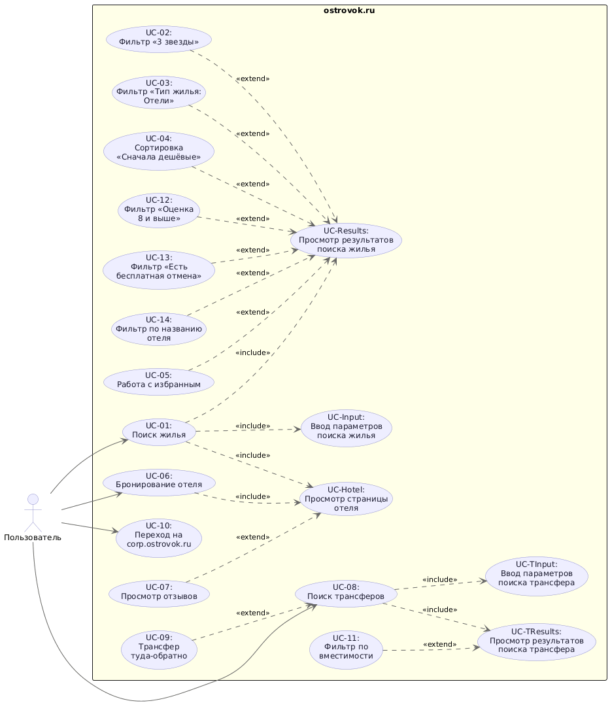

Прецеденты использования сайта https://ostrovok.ru/:
UC-01: Поиск жилья
Краткое описание: Пользователь выполняет поиск жилья и открывает страницу выбранного отеля
Главный актёр: Неавторизованный пользователь
Второстепенные актёры: Отсутствуют
Предусловия: Открыта главная страница ostrovok.ru
Основной поток:
- Пользователь вводит направление
- Выбирает даты проживания
- Указывает количество гостей
- Запускает поиск
- Система отображает результаты
- Пользователь открывает карточку отеля

UC-02: Применение фильтра 3 звезды
Краткое описание: Пользователь применяет фильтр 3 звезды
Главный актёр: Неавторизованный пользователь
Второстепенные актёры: Отсутствуют
Предусловия: Открыта страница результатов поиска
Основной поток:
- Пользователь выбирает Звёзды (3)
- Система применяет фильтры
- Система обновляет результаты

UC-03: «Тип жилья — Отели»
Краткое описание: Пользователь применяет фильтр «Тип жилья — Отели»
Главный актёр: Неавторизованный пользователь
Второстепенные актёры: Отсутствуют
Предусловия: Открыта страница результатов поиска
Основной поток:
- Пользователь выбирает в сверху «Отели»
- Система применяет фильтры
- Система обновляет результаты
ПЕРЕСМОТРЕТЬ
UC-04: Сортировка отелей по цене
Краткое описание: Пользователь применяет сортировку по цене (сначала дешёвые)
Главный актёр: Неавторизованный пользователь
Второстепенные актёры: Отсутствуют
Предусловия: Открыта страница результатов поиска
Основной поток:
- Пользователь выбирает тип сортировки ,,Сначала дешёвые”
- Система применяет фильтры
- Система обновляет результаты

UC-05: Работа с избранным
Краткое описание: Пользователь добавляет и удаляет отель из избранного
Главный актёр: Неавторизованный пользователь
Второстепенные актёры: Отсутствуют
Предусловия: Открыта страница результатов поиска
Основной поток:
- Пользователь добавляет отель в избранное, нажимая на сердечко рядом с иконкой отеля
- Система подтверждает добавление
- Пользователь удаляет отель
- Система подтверждает удаление
UC-06: Бронирование отеля
Краткое описание: Пользователь открывает форму бронирования
Главный актёр: Неавторизованный пользователь
Второстепенные актёры: Отсутствуют
Предусловия: Открыта страница отеля
Основной поток:
- Система предлагает варианты размещения и пользователь нажимает кнопку "Посмотреть цены”, страница пролистывает вниз к ценам.
- Пользователь выбирает подходящий вариант и нажимает «Забронировать»
- Система открывает страницу бронирования
UC-07: Просмотр отзывов
Краткое описание: Пользователь открывает отзывы об отеле
Главный актёр: Неавторизованный пользователь
Второстепенные актёры: Отсутствуют
Предусловия: Открыта страница отеля
Основной поток:
- Пользователь нажимает кнопку “Читать все отзыва”.
- Система отображает отзывы
UC-08: Поиск трансферов
Краткое описание: Пользователь выполняет поиск трансферов
Главный актёр: Неавторизованный пользователь
Второстепенные актёры: Отсутствуют
Предусловия: Открыт раздел трансферов
Основной поток:
- Пользователь указывает место отправления и назначения
- Выбирает дату и время
- Указывает кол-во пассажиров
- Нажимает “Найти” и запускает поиск
- Система отображает доступные трансферы

UC-9: Трансфер туда-обратно
Краткое описание: Поиск трансфера по заданным данным
Главный актёр: Неавторизованный пользователь
Второстепенные актёры: Отсутствуют
Предусловия: Открыт раздел трансферов
Основной поток:
- Пользователь указывает место отправления и назначения
- Выбирает дату и время подачи туда
- Выбирает дату и время подачи обратно
- Указывает кол-во пассажиров
- Нажимает “Найти” и запускает поиск
- Система отображает доступные трансферы

UC-10: Переход на внешний сайт corp.ostrovok.ru
Краткое описание: Пользователь переходит на внешний сервис booking.lastminute.com
Главный актёр: Неавторизованный пользователь
Второстепенные актёры: Отсутствуют
Предусловия: Открыта главная страница
Основной поток:
- Пользователь нажимает на кнопку ,,Для командировок”
- Система открывает внешний сайт
UC-011: Применение фильтра по вместимости для трансфера
Краткое описание: Пользователь применяет фильтр “Количество багажа”
Главный актёр: Неавторизованный пользователь
Второстепенные актёры: Отсутствуют
Предусловия: Открыта страница результатов поиска
Основной поток:
- Пользователь выбирает пределы количества багажа (от и до)
- Система применяет фильтры
- Система обновляет результаты
UC-012: Применение фильтра Оценка по отзывам «8 и выше»
Краткое описание: Пользователь применяет фильтр «8 и выше»
Главный актёр: Неавторизованный пользователь
Второстепенные актёры: Отсутствуют
Предусловия: Открыта страница результатов поиска
Основной поток:
- Пользователь выбирает Оценка по отзывам «8 и выше»
- Система применяет фильтры
- Система обновляет результаты

UC-013: Применение фильтра «Есть бесплатная отмена»
Краткое описание: Пользователь применяет фильтр «Есть бесплатная отмена»
Главный актёр: Неавторизованный пользователь
Второстепенные актёры: Отсутствуют
Предусловия: Открыта страница результатов поиска
Основной поток:
- Пользователь выбирает Оплата и бронирование «Есть бесплатная отмена»
- Система применяет фильтры
- Система обновляет результаты

UC-014: Применение фильтра по названию
Краткое описание: Пользователь применяет фильтр по названию
Главный актёр: Неавторизованный пользователь
Второстепенные актёры: Отсутствуют
Предусловия: Открыта страница результатов поиска
Основной поток:
- Пользователь вводит название в поле фильтра Название отеля
- Система применяет фильтры
- Система обновляет результаты

CheckList тестового покрытия сайта ostrovok.ru
№ | Прецедент | Проверка | Тест
1 | UC-01: Поиск жилья | Открывается страница результатов, отображаются карточки отелей  Карточка отеля открывается в новой вкладке, название отеля не пустое | UC01Test.testSearchShowsResults  UC01Test.testOpenHotelCard
2 | UC-02: Фильтр «3 звезды» | Фильтр применяется, выдача обновляется и остаётся непустой | UC02_03_04_Test.testThreeStarsFilter
3 | UC-03: Фильтр «Тип жилья — Отели» | Фильтр применяется, выдача обновляется и остаётся непустой | UC02_03_04_Test.testHotelTypeFilter
4 | UC-04: Сортировка отелей по цене | Выбрана сортировка «Сначала дешёвые», выдача обновляется и остаётся непустой | UC02_03_04_Test.testSortByCheapest
5 | UC-05: Работа с избранным | После добавления сердечко становится активным  Фильтр «Избранное» показывает добавленный отель  После удаления сердечко становится неактивным | UC05_FavoriteTest.testFavorite
6 | UC-06: Бронирование отеля | Кнопка «Посмотреть цены» доступна на странице отеля  После нажатия «Забронировать» открывается страница бронирования /orders/reserve/ | UC06Test.testOpenBookingPage
7 | UC-07: Просмотр отзывов | Кнопка «Читать все отзывы» доступна  После нажатия отображается список отзывов | UC07Test.testReviewsVisible
8 | UC-08: Поиск трансферов | Форма поиска трансфера загружается и содержит поля отправления и назначения | UC08TransfersTest.testTransferSearch
9 | UC-09: Трансфер туда-обратно | Форма трансфера загружается  Режим «туда-обратно» добавляет поля даты и времени обратной подачи  Пункты отправления и назначения различаются, открывается страница подбора  При совпадении пунктов поиск не запускается | UC09TransferRoundTripTest.testTransferFormLoaded  UC09TransferRoundTripTest.testRoundTripSearch  UC09TransferRoundTripTest.testSameLocationsRejected
10 | UC-10: Переход на внешний сайт corp.ostrovok.ru | Кнопка «Для командировок» ведёт на corp.ostrovok.ru  Внешний сайт открывается в новой вкладке | UC10Test.testBusinessTravelLink
11 | UC-11: Фильтр по вместимости для трансфера | Диапазоны «Количество багажа» и «Количество мест» выставляются  Количество предложений уменьшается  Все предложения укладываются в заданный диапазон мест | UC15TransferFiltersTest.testCapacityFilters
12 | UC-12: Фильтр «Оценка по отзывам 8 и выше» | Фильтр применяется (reviews_rating=8)  Все оценки в выдаче не ниже 8,0 | UC12_13_14_Test.testRatingEightPlusFilter
13 | UC-13: Фильтр «Есть бесплатная отмена» | Фильтр применяется (payment=freecancellation)  Каждая карточка содержит признак «Беспл. отмена» | UC12_13_14_Test.testFreeCancellationFilter
14 | UC-14: Фильтр по названию отеля | Фильтр применяется (name=Radisson)  Количество найденных вариантов уменьшается  В выдаче присутствуют отели с указанным названием | UC12_13_14_Test.testFilterByHotelName

